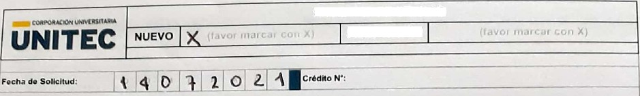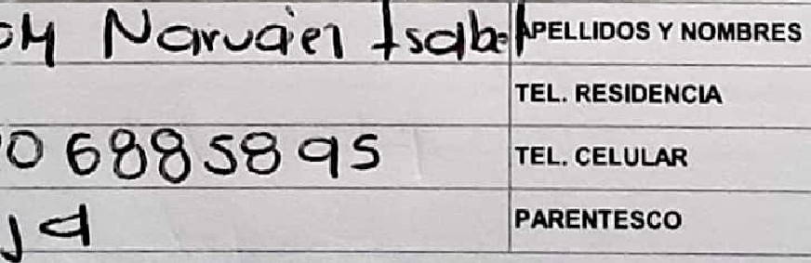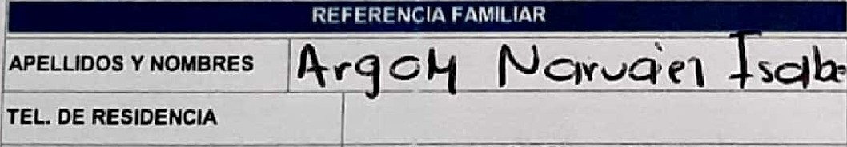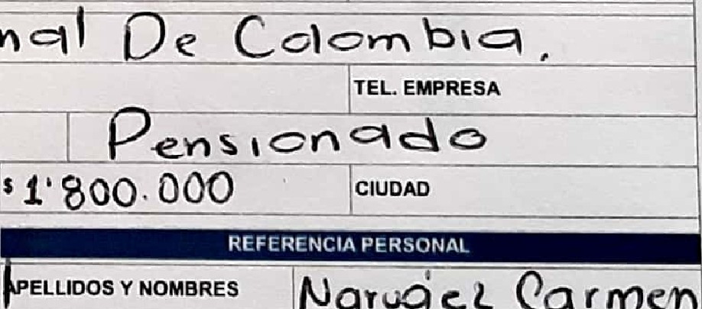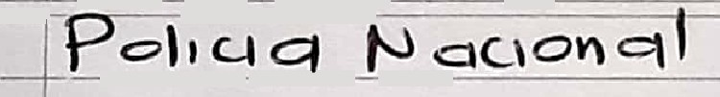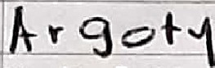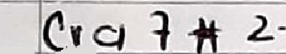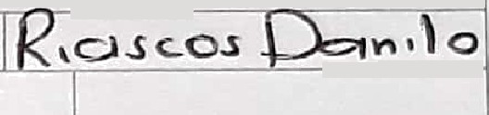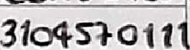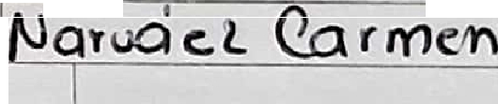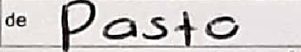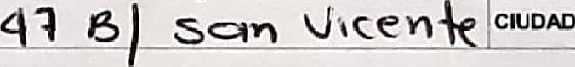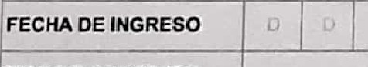SOLICITUD DE CREDITO RENOVACIÓN

, DOCUMENTO DE DEMT DAD 1.*?z a ‹ »
DIRECCIÓN DE RESIDENCIA

! CORRE O ELECTRÓMGO

TEL. RESIDENCtA

DE RE BIOENCIA
3•h^°‘a s*0'^*' •°^

s •
|NOMBRE OE LA EMPRESA

! DIRECCION DE LA EMPRESA
GODIGO

" TEL. EMPRESA

I , i
FECHA DE INGRESO

TIPO DE CONTRATO
—’ —
t

SALARIO

cAso

t t * I
APEL LADOS Y NOMBRES g y

’ TEL OE RESIDENCIA

I TEL CELULAR

PARENTESCO

APELLIOOS Y NOMBRES

DOCUMENTO OE IDENTIDAD

DIRECCíÔN DE RESlDENCtA
CORRE O ELECTRÓNICO

ONE EMPRESA

t DIRECCIÓN DE LA EMPRESA

t Ó'reI EL LIOOE Y NOMBRES
RESIDENCIA

3 1 2 «216 4&6@ '
PARENTESCO

TEL RESIDENCIA

DE RESIDENCIA TEN CELULAR

" ” TEL E PRES

t TIPO DE CONTRATO

SALARIO
OOO ciuDxo "

APELLfDO9 Y NOMBRE9 h • g ”*{ / T Óe1 scj E“ °°* Y NOMBRES
TEL DE RESJDEMCFA TEL. RESIDENCIA

TEL. CELULAR 3 Ç O Q @ S@ TEL. CELULAR

3Y n

PARENTESCO

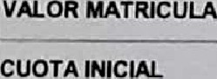

4’GUOTS

2“ CUOTA

O’GUOTA

¥º CUOTA

6º CIJOTA

VALOR TOTAL FINANCIAGIÕN
PARENTESCO

3' S0 OO
D Q'- OOO

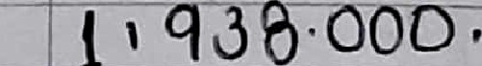
Por favor dlllgenclar sete formato con tatra leglblç en aafero color nagro

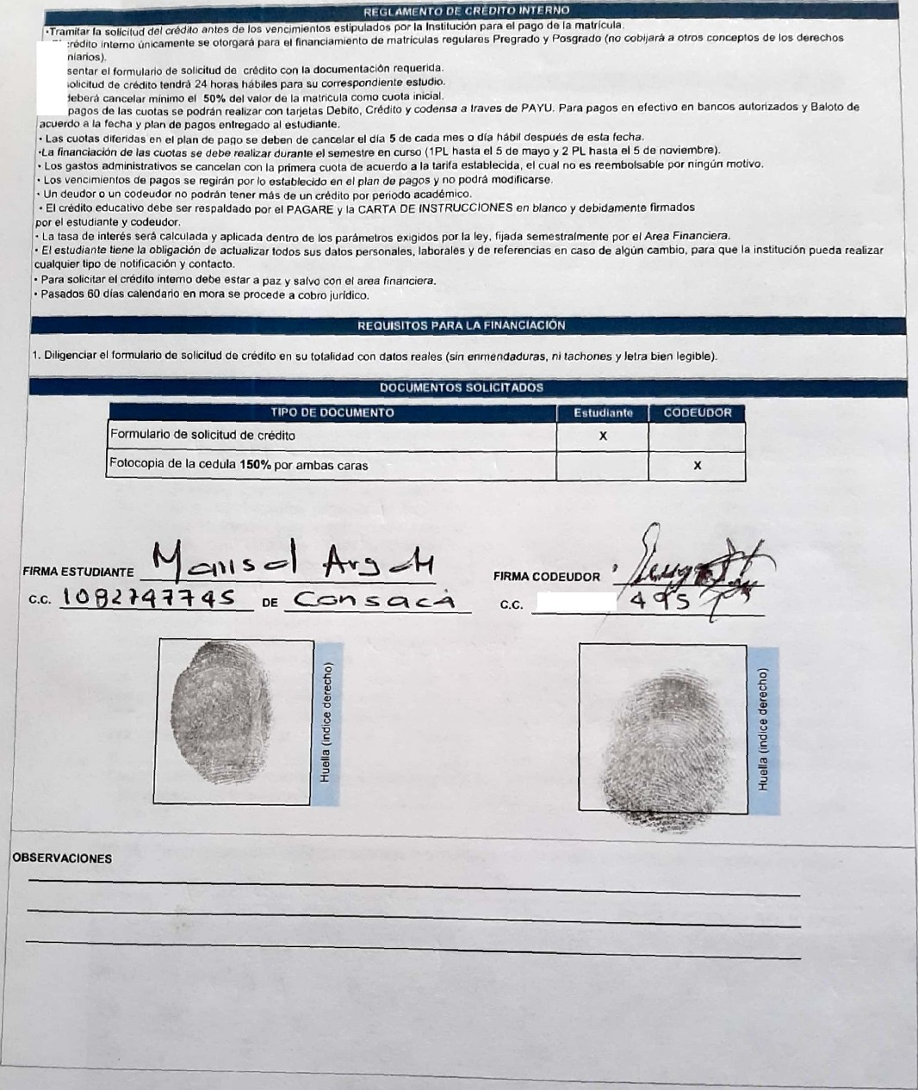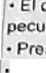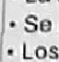

La

UNITEC

Pagare y carta clo
lns truc cior1e s
Fac f1n da a ‹rï Isión : jiJ rJ i‹J źÑ flu ź^J I °› Fc c h.a d e act ua li zac io n n I .I y‹u I ł1 ‹“l‹•
VersIôn: 3

PA GARÉ No.
_ PI in ‘ { ) l N r›u r'rn SAP

PAG AR E POR LA SUMA DE
*( )
FECHA \*ENCIf\1IEN TO FINAL
Nosntros
vecinos de Bc golń. idenlific anos rnnąo aÇûrOC 0 al pie de nŁicslras Arm as. por meclic d eI presents pagaré hacemos constar PRINCE RO Que ccinJo deUdares snliclarins nns nbligamos. a pagar i ncondicional e irrevocablemenle a la CORPORAC IÓN LINIVER SITARIA UNITEC, o a sri orden o a qui en rapresente sus derechos, en sus oficinas dc‘ . la suma lotal de
(S ) moneda legal, SEGUNDO. Por la mnra en el pagu de la stoma adeudadn en la fecha de vencimiento de nsle pagaré. el interés de n›ora que se reconocerĞ Scibre la suma dgbida es la íasa máxima legal permitida, para Io cual se acepta como base probatoria la copia simple de un diario de amplia circulación nacional donde aparezca publicada la cenificaciôn que a propôsito expida la Superintendencia Bancaria, sin perjuicio de las acciones legales del acreedor o del tenedor del presente tituło. TERCERO. Oue aceptamos desde ahora cualquier ces/ön que de esle crédito hlciere el acreedor, renunciamos a los requerimientos judiciales o extrajudiciales para ser ccnstituidos en mora. y nos comprometemos en hacer el pago de la suma debida en la direcciõn de nuestro acreedor ubicada en la , de la Ciudad de Bogotź. D C. o en eJ lugar que ella indique. CUARTO. Que, en caso de cobro judicial de este pagarë, serán de nuestro cargo los gaslos y costos que se ocasianen por la cobranza. Si at presentarse demanda judicial existen pendiente a nuestro cargo interese de mora conforme a Io previsto en el artículo 886 del Código del Comercio, el acreedor o su tenedor podrã exigir la liquidación de intereses sobre los intereses pendientes, a la tasa de mora señalada. QUINTO. Que por el solo hecho de que el acreedor decida entregar para su cobro judiĞal o extrajudicialmente el presente documento cualquiera que sea la causa, serăn de nuestro cargo el valor de los honorarios profesionales de la cobranza. SEXTO. Que en caso de prórroga, novación o modificación de la obligaciön a nuestro cargo contenida en este titulo valor, manifestamos desde ahora que aceptamos expresamente que cantinúen vigentes todas y cada una de las garantías reales o personaJes que estén amparando las obligaciones a nuestro cargo, garantías que se entenderán ampliadas a las nuevas obligaciones que puedan surgir conforme a lo previsto en el artículo 1708 del cõdigo Civil; SEPTIMO. Que la solidaridad e indivisibilidad de nuesłra obligación subsislirá en caso de prórroga,
novaciôn o de cualquier modificaciôn a Io estipulado. OCTAVO. Decłaramos que son de nuestro cargo todos los gastos y los impuestos que cause el presente pagarë, quedando el acreedor autorizado a pagarłos por nuestra cuenta si fuere necesario. NOVENO. Expresamente facultamos a para Ilenar los espacios en blanco de este pagaré con carta de autorización e instrucciones que presentamos por separado.
En constancia firmamos en _ , a los días del mes de del año 20

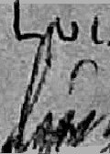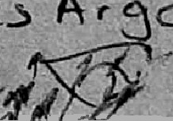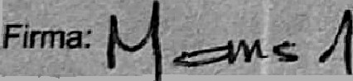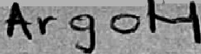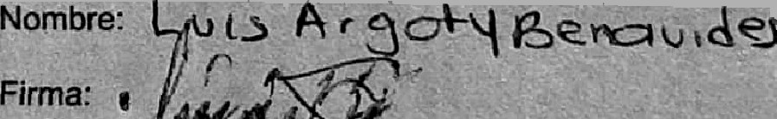NOTA: Favor diligenciar obligatoriamente los campos de color gris únicamente e imprimir en papel oficio
Telófon’o ¢elular'
Telśforio.Fio:
EL CODEUDOR SOLIDARIO
DEUDOR (Estudiante)

Pagaré y cart<a de instrucciones
Códi o: PRO -GF- AF-- 0C-P OR- 03
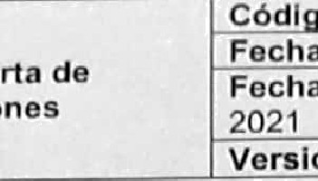
Fecha dee emisión: ju fllm 28 rlG 2016 Facha de actualización mayo 18 de
202 1
Versión: 3

PAGAFiÉ No. PL 20a / Número SAP

Bogotó, O.C
O t / 2 1

Fecha \ @ /
Señores
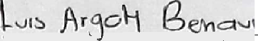CORPORACIÓN UNIVERSITARIA UNITEC ,

identifica o ap rece I pie de nuestras íirmas, quienes actuamos como deudores solidarios, declaramos de conformidad con lo establecido en el articulo 622 del Código de Comercio, autorizamos expresa e irrevocablemente a la CORPORACIÓN UNIVERSITARIA UNITEC para llenar en cualquier tiempo y sin previo aviso los espacios dejados en blanco en el Pagaré de la referencia, debidamente suscrito por nosotros en caso de incumplimiento, se envie a cobro jurídico de acuerdo con las siguientes instrucciones:

- En el espacio para “la suma de" se debe colocar en letras y números la cuantía del pagaré que será igual al monto total de las obligaciones exigibles a nuestro cargo y a favor de la CORPORACIÓN UNIVERSITARIA UNITEC, que existan al momento de ser llenado el título y, en general, por cualquier obligación o concepto que cualquiera de los firmantes estemos adeudando, a cualquier título, incluye, sin que se limite a los mismo, los siguientes conceptos: capital. intereses corrientes, intereses de mora, los costos y/o primas de los seguros u otros de caracteristicas similares si hubiese Iugar a ellos.
- En el espacio destinado a “Fecha de vencimiento final", se colocará la fecha en que será llenado el pagaré por la CORPORACIÓN UNIVERSITARIA UNITEC, en el evento o de que antes del día de vencimiento de la obligación, es decir / 201 el valor no sea pagado.
- En el espacio destinado “en la dirección de", se colocará la dirección donde debe efectuarse el pago a nombre de la CORPORACIÓN UNIVERSITARIA UNiTEC.
- En el espacio “facultamos a", se colocará a nombre de la CORPORACIÓN UNIVERSITARIA UNITEC, o a su orden o a quien represente sus derechos.
- Será de nuestro cargo el valor del impuesto de timbre del pagaré y demás gastos que se ocasionen por la suscripción y cobro del pagaré.

- E( pagaré asi llenado será exigib|e inmediatamente y prestará mérito ejecutivo sin ninguna otra formalidad.

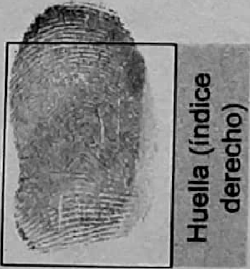
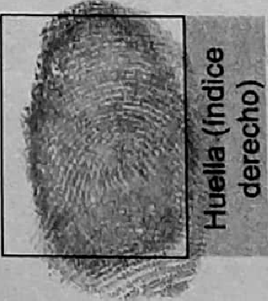
NOTA: Favor diJigenciar obligatoriamente los campos de color gris únicamente e imprimir en papel ofic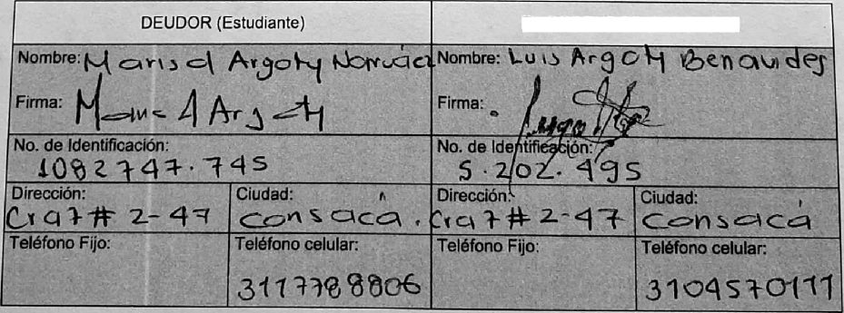
EL CODEUDOR SOLIDARIO

